**おおさかＱネット「新型コロナウイルス感染症による府民の精神的健康度の影響」**

**アンケート分析結果概要**

■実施期間　令和２年８月19日（水）から８月20日（木）

■サンプル数　大阪府在住の18～90歳までの男女、各世代（18～29歳、30代、40代、50代、

60代以上）200サンプル（男女均等割）、計1,000サンプル



|  |
| --- |
| **１.調査目的**  　新型コロナウイルス感染症（以下「新型コロナ」という。）の影響が長期化している中、新型コロナによる府民のストレスへの影響を調査することによって、今後の新型コロナに関するこころのケアについての取組みの充実を図ることを目的に、本調査を実施する。  **２.主な調査（検証）項目**  仮説１　60代以上は、それ以外の年代に比べストレスを感じている割合が高い。  仮説２　緊急事態宣言前（令和２年４月６日以前）よりも、アルコール摂取量、ギャンブルの時間、ゲームの時間が増えた人は、増えていない人に比べストレスを感じている割合が高い。  仮説３　ストレス解消方法が１個以下の人は、２個以上ある人に比べストレスを感じている割合が高い。  **３.主な調査（検証）結果**  仮説１　60代以上は、それ以外の年代に比べストレスを感じている割合が低かった。（図表1-1-2）  仮説２　アルコール摂取量、ギャンブルの時間、ゲームの時間が増えている人は、増えていない人に比べ、ストレスを感じている割合が高かった。（図表2-1-5）  仮説３　ストレス解消方法が１個以下の人は、２個以上ある人に比べ、ストレスを感じている割合が高かった。（図表3-1-5） |

（注）

１. 「おおさかＱネット」の回答者は、民間調査会社に登録されたインターネットモニターであり、回答者の構成は無作為抽出サンプルのように「府民全体の縮図」ではない。そのため、アンケート調査の「単純集計（参考）」は、無作為抽出による世論調査のように「調査時点での府民全体の状況」を示すものではなく、あくまで本アンケートの回答者の回答状況にとどまる。

２. 割合を百分率で表示する場合は、小数点第２位を四捨五入した。四捨五入の結果、個々の比率の合計と全体を示す数値とが一致しないことがある。

３.　図表中の表記の語句は、短縮・簡略化している場合がある。

４.　図表中の上段の数値は人数（ｎ）、下段の数値は割合（％）を示す。

５.　図表下にカイ２乗検定の値（ｐ値）を記載しているものは、信頼度５％水準で統計上の有意差がみられたもの。複数回答のクロス集計については、カイ２乗検定を行っていない。

**１．ストレスの有無について**

回答日時点での気持ちの状況を調査し、性別・年代・新型コロナに関する情報検索時間によってストレスの有無に差があるか検証した。

【（参考)質問項目】



* 検証にあたり、各回答項目につき、「いつも」を4点、「たいてい」を3点、「ときどき」を2点、「少しだけ」を1点、「まったくない」を0点とし、各項目の合計点が4点以下を【ストレスなし】、5点以上を【ストレスあり】と定義した。

**1-1　性別・年代とストレスの有無との関係性**

* 全体では、【ストレスなし】の割合が40.4％、【ストレスあり】は59.6%となった。（図表1-1-1）
* 性別では、統計的有意差は見られなかった。（図表1-1-2）
* 年代では、60代以上は、それ以外の年代に比べ【ストレスあり】の割合が低く、18～29歳は、他の年代に比べ【ストレスあり】の割合が高かった。（図表1-1-2）

【図表1-1-1】



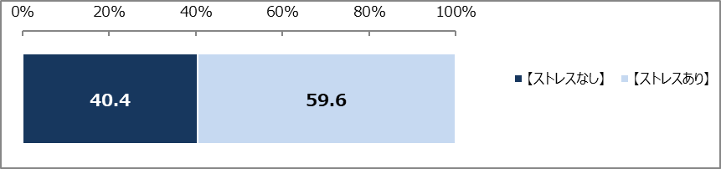

【図表1-1-2】





**1-2　（参考）新型コロナに関する情報検索時間について**

　新型コロナに関する1日あたりの平均情報検索の有無について調査し、性別・年代によって差があるか検証した。また、検索時間によってストレスの有無に差があるか検証した。

* 全体では、情報を「検索している」が74.7%、「検索していない」が25.3%となった。（図表1-2-1）
* 全体の内訳をみると、情報検索時間が「1時間未満」と回答した割合が58.6%と最も高く、次いで「検索していない（25.3%）」、「1時間以上、4時間未満（15.0％）」となった。（図表1-2-1）
* 情報検索の有無について、性別では、統計的有意差は見られなかったが、年代では、30代は、60代以上に比べ、「検索している」割合が高かった。（図表1-2-2）
* 情報検索時間が、「1時間未満」及び「1時間以上、4時間未満」と回答した人は、「検索していない」と回答した人に比べ、【ストレスあり】の割合が高く、その中でも、「1時間以上、4時間未満」の人は「1時間未満」の人に比べ、【ストレスあり】の割合が高かった。（図表1-2-3）

【図表1-2-1】



検索している74.7％

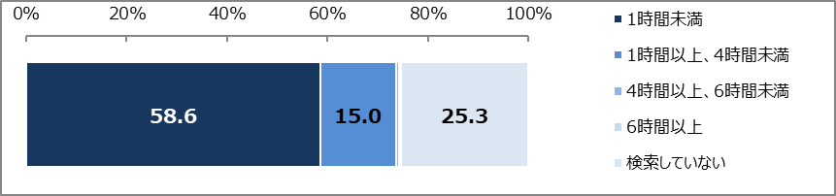

【図表1-2-2】





【図表1-2-3】





**２．緊急事態宣言前と比べた状況の変化について**

**2-1アルコール摂取量、ギャンブルの時間、ゲームの時間の変化について**

緊急事態宣言前（令和2年4月6日以前）と比べたアルコール摂取量、ギャンブルの時間、ゲームの時間の変化について調査し、性別・年代によって差があるか検証した。また、変化によって、ストレスの有無に差があるか検証した。

* 検証にあたり、アルコール摂取量、ギャンブルの時間、ゲームの時間について、増えた人を【増えた人】、減った人・変わらない人を【増えなかった人】と定義した。
* アルコール摂取量については、20歳未満には調査していないため、他に比べ全体数が少なくなっている。
* 全体では、アルコール摂取量、ギャンブルの時間、ゲームの時間が【増えた人】より【増えなかった人】の割合が高かった。（図表2-1-1）
* 増加の割合では、ゲームの時間が24.3%と最も高く、次いでアルコール摂取量（12.2%）、ギャンブルの時間（3.1%）と続いた。（図表2-1-1）
* アルコール摂取量は、性別では、女性より男性の方が【増えた人】の割合が高く、年代では、20～29歳・40代は、50代・60代以上と比べ【増えた人】の割合が高かった。（図表2-1-2）
* ギャンブルの時間は、性別では、女性より男性の方が【増えた人】の割合が高かった。年代では、統計的有意差は見られなかった。（図表2-1-3）
* ゲームの時間は、性別では、統計的有意差は見られなかった。年代では、18～29歳が、他の年代に比べ【増えた人】の割合が高く、30代・40代は、50代・60代以上に比べ【増えた人】の割合が高かった。（図表2-1-4）
* アルコール摂取量、ギャンブルの時間、ゲームの時間が【増えた人】は、【増えなかった人】に比べ、【ストレスあり】の割合が高かった。（図表2-1-5）

【図表2-1-1】



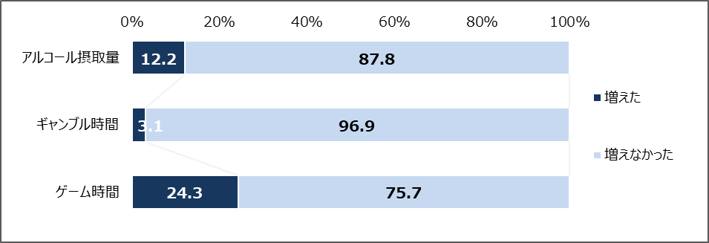

【図表2-1-2】





【図表2-1-3】





【図表2-1-4】





【図表2-1-5】





**2-2　（参考）収入の変化について**

緊急事態宣言前（令和2年4月6日以前）と比べた収入の変化について調査し、性別・年代によって差があるか検証した。また、変化によって、ストレスの有無に差があるか検証した。

* 検証にあたり、収入について、増えた人・変わらない人を【減らなかった人】、減った人を【減った人】と定義した。
* 全体では、収入が【減らなかった人】は70.8%、【減った人】は29.2%となった。（図表2-2-1）
* 収入の変化について、性別では、統計的有意差は見られなかった。年代では、60代以上は、その他の年代に比べ、収入が【減らなかった人】の割合が高かった。（図表2-2-2）
* 収入が【減った人】は、【減らなかった人】に比べ、【ストレスあり】の割合が高かった。（図表2-2-3）

【図表2-2-1】



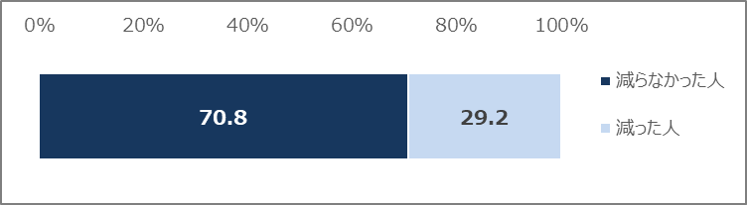

【図表2-2-2】





【図表2-2-3】





**３．ストレス解消方法について**

ストレス解消方法について調査し、性別・年代によってストレス解消方法に差があるか検証した。また、ストレス解消方法の数によって、ストレスの有無に差があるか検証した。

* 検証にあたり、ストレス解消方法が【１個以下の人】と【２個以上の人】で区分した。
* 全体では、ストレス解消方法が「ある」と回答した割合は63.6%、「なし」は36.4%となった。（図表3-1-1）
* ストレス解消方法について、「寝る」と回答した割合が49.4%と最も高く、次いで「テレビを見る（49.2%）」、「好きな音楽を聴く（34.1%）」と続いた。（図表3-1-2）
* 全体では、ストレス解消方法が【1個以下の人】の割合は47.7%、【２個以上の人】は、52.3％となった。（図表3-1-3）
* ストレス解消方法の数について、性別・年代では、統計的有意差は見られなかった。（図表3-1-4）
* ストレス解消方法が【１個以下の人】は、【２個以上の人】に比べ、【ストレスあり】の割合が高かった。（図表3-1-5）

【図表3-1-1】



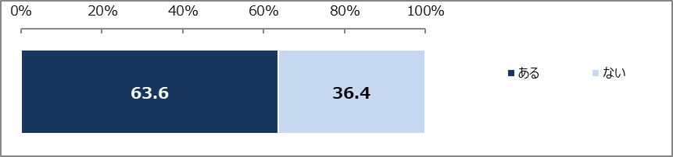

【図表3-1-2】



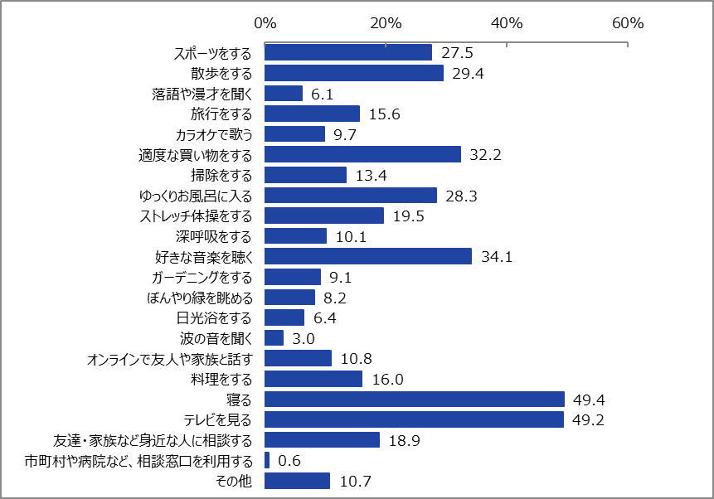

【図表3-1-3】



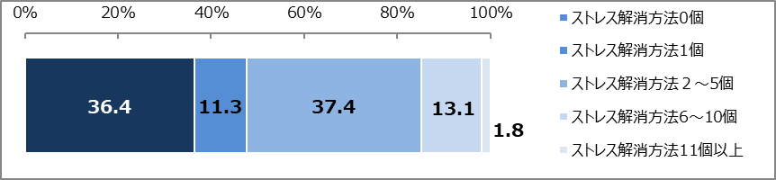

【図表3-1-4】





【図表3-1-5】





**４．（参考）大阪府の新型コロナウイルス感染症に関するこころのケアの相談先について**

　大阪府の新型コロナウイルス感染症に関するこころのケアの相談先の認知度について調査した。

* こころのケアの相談先のうち、「知っているものはない（54.5%）」を除くと、「保健所（電話相談）」が37.9％となり、最も認知度が高かった。（図表4-1）
* こころのケアの相談先を知っている人の中でも、9割以上の人は、こころのケアの相談先を利用したことがなかった。（図表4-2）
* こころのケアの相談先を知った媒体では、「テレビ・ラジオ」が54.9％で最も高く、次いで「大阪府ホームページ(28.6%)」「SNS（Twitter等）(21.8%)」となった。（図表4-3）
* こころのケアの相談先を知った媒体について、すべての年代で「テレビ・ラジオ」の割合が最も高かったが、18～29歳では「SNS（Twitter等）」、「大阪府ホームページ」と続き、30代・40代は「大阪府ホームページ」、「SNS（Twitter等）」、50代では「大阪府ホームページ」、「新聞・広報誌などの紙媒体」、60代以上では「新聞・広報誌などの紙媒体」、「大阪府ホームページ」と続いた。（図表4-4）

【図表4-1】



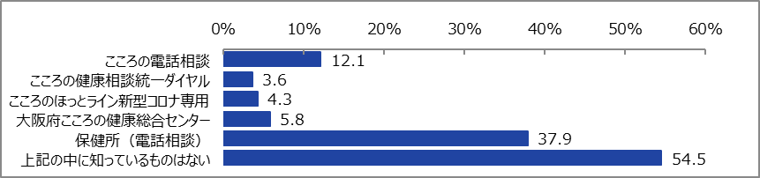

【図表4-2】



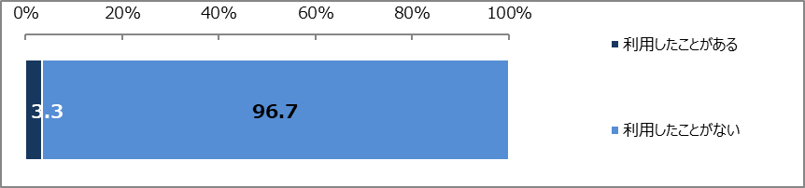

【図表4-3】



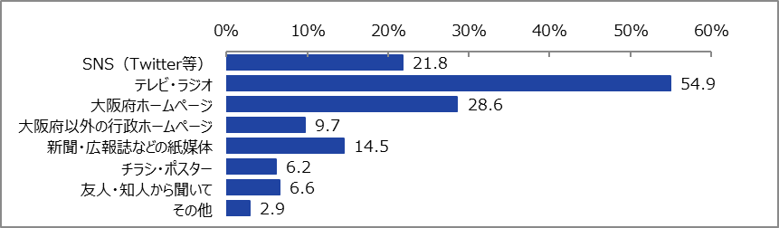

【図表4-4】



